# 自动化思维、控制化和行为（人是什么样子的？）

日常生活中人决策事情大部分还是靠直觉，而不是靠理性？答案是直觉。这几乎是定论的东西，懂一些心理学常识的人都知道。心理学家把直觉比喻成强壮大象，把理性比喻成骑象人。大象经常自行行动，骑象人根本无法左右大象。 就像人知道晚睡是不健康了，但是还会晚睡。人人都知道吸烟有害健康，但是很多人还会吸…..

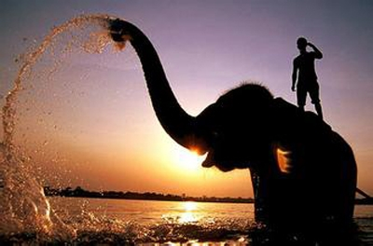

## 行为模式

行为模式可以理解成我们的习惯,直觉等等，一种习惯的建立实际上在脑中会形成神经元回路，这些回路可以理解为人脑的程序块。重写行为模式 很困难 ，要打破脑中的已经形成这种行为模式的神经元回路。创造新的回路。

### 情绪（人脑的绝大部分是直觉）

情绪是人脑的一种智能，可以帮助人类快速的做判断。情绪并没有推理能力，只是单纯喜欢或者不喜欢，不管是人脑或者动物的脑中中都有一个从喜欢到讨厌的表，列举我们生活中遇到的一切事物。动物也是靠情绪生存的，但是人的情绪更强大。

一个怕蛇的人，看到死的蛇或是假的蛇还是会害怕，甚至看到照片也会害怕，这几种情况理性的分析明显没有威胁，但是还是感觉很害怕。为什么？

人脑的情绪系统很强大，是大脑的核心，是脊椎动物大脑的最早的组成成分，已经进化了几十亿年历史。

看了大脑结构图的人都会发现，人脑的情绪系统占据大脑的中心大部分位置，负责思维的只有包括在大脑外部大脑皮层的左边部分。

### 经验：直觉的另一种方式

人除了如何判断和决策外，还有处理问题，

## 人的直觉是如何形成的（一个人为什么是这个样子的,人与人为何不同）

事实上人的绝大部分事情是靠直觉决策的，处理问题的方式通常是有经验决定的（直觉的另外一种方式），人与人的不同，通常表现为直觉的不同。

* 基因:生物进化形成的造成的喜好和厌恶（占据50%以上），绝大部分还是天生的。
* 过去环境对我们的赏罚塑造了我们喜好（例如：在社交中得到奖励比惩的罚更多的人，会觉得善于社交是有价值的，反之会觉得社交是缺乏价值的。）
* 在生活中观察到其他人受到的奖励和惩罚情况（例如：我们会因为别人买彩票发财了想买彩票，我们会因为别人违法被抓起来不敢违法）
* 众人的想法和权威人士（得到自己肯定的家长和领导）对我们输入价值观和注意事项的影响，
* 社会定义的自身角色感的影响。（比如技术工人应该是埋头苦干的，业务员应该是善于交际的等等...）

## 思维

负责思维的部分叫大脑皮层，它的功能是进行逻辑和推理。是人进化到几万年前才产生的，相对薄弱。理性难以和直觉抗衡，人模仿人的逻辑推理能力制造出了电脑。电脑的逻辑推理能力远远超过人类。但是电脑是没有直觉的。

## 思维和行为模式的关系

行为模式就像骑象人，思维逻辑就像期限人跟，骑象人不能左右大象，这就不难解释为什么理性的说教很难改变一个人。



思维逻辑可以做长期规划，靠毅力左右直觉基本上都会失败。1可以通过奖励和少量惩罚引导直觉。2.通过行为 产生不协调效应改变直觉

## 改变自己=改变自己的行为=改变自己的直觉

如果你想提升自己，改掉自己的一些不良习惯，该从何做起。人脑只要有直觉组成了，理性无法强迫直觉，改变自己的行为



美国心理学大学教程截图

* 直觉可以强烈的影响人的行为，我们喜欢做自己喜欢的事。
* 直觉可以强烈影响人的态度，人喜欢从自己的感觉里总结自己的个人理论
* 行为也强烈的影响人的直觉，我们会应为经常抽烟喜欢上抽烟
* 行为强烈影响人的态度（理性的总结），理性总是为自己的行为做辩护律师，因总是不想让别人觉得自己看起来很傻，或者让自己觉得自己很傻。如果你经常抽烟，慢慢会对自己解释成我爱抽烟，或者抽烟对我有很多好处。为一个人付出的越多就会解释自己越爱这个人。要不自己会觉得自己很愚蠢
* 态度很弱的影响人的直觉，如果认为对不怕蛇了，自己就不怕了，这几乎是不可能的，焦虑症是对某些事物过分的恐惧担忧，明明知道恐惧是多余的但是还是恐惧。
* 态度很弱的影响人的行为，除非态度非常明确时才可能影响人的行为。比如一个人想锻炼身体，我们不能预测他明天会不会跑步，如果他做了明天6点跑步的计划后，他跑步的可能会变大，更可能计划被自己的直觉（睡懒觉的习惯）打乱

## 为何说服别人通常会失败

* 我们存在着证实偏差（我们的信念会让我们更重视和我们信念相同的事实，忽略和我们态度想反的事实），可以理解为什么算命信则准，不信则不准的原因。
* 即使被说服，人的直觉受态度的影响不明显，未必能转化为行为

# 心理进化理论

# 个人心理理论和科学理论

理论的作用无非是通过理论的指导省去自我摸索的功夫，谁都不想走弯路，谁都想从别人失败和成功那里取得经验、得到通往成功的捷径。

## 个人心理理论和心理科学理论有何区别

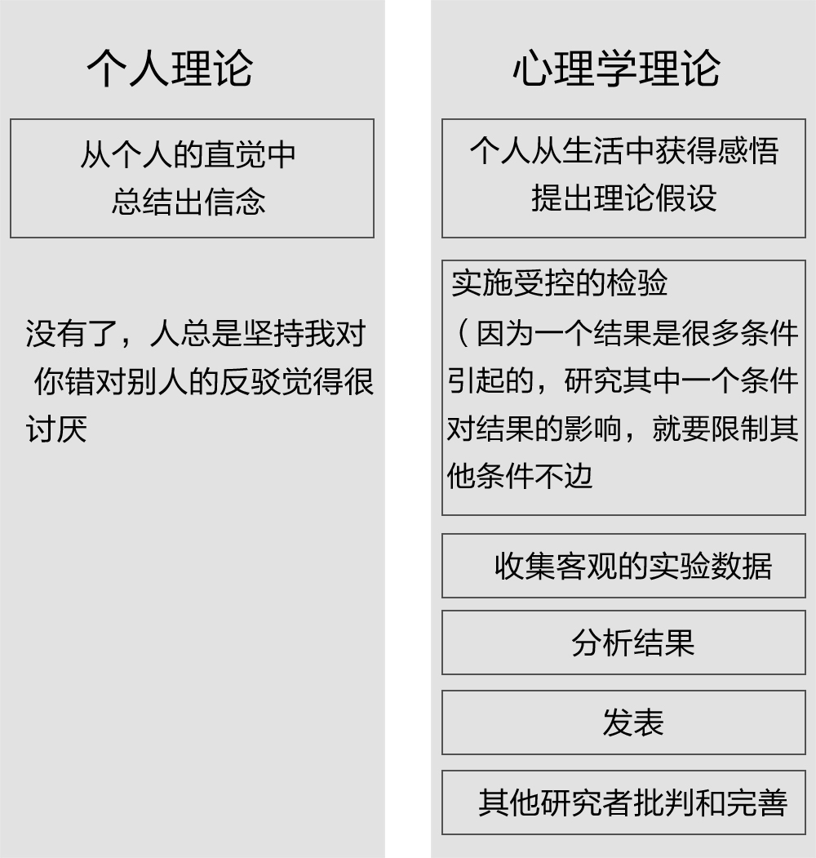

## 科学理论

数学、物理、化学提出很多科学理论，但是人的心理、社会、经济并不像物理运动和化学反应那么容易观察，人是很复杂的动物，心理学理论、社会学、经济学理论研究难度也很大，基本上处于很初级的阶段，心理学发展二百多年，也只是提出了一些感念和常识以及少量的实践理论。社会学和经济学几乎没什么用处。很多理论还是要靠自己摸索，摸索适合自己时代、性格、需求的人生理论来。

## 个人理论

个人理论实在是很肤浅，应用的主体、应用环境、的限制条件都比较狭窄。社会发展过快，社会多维化，环境也变化很快。比如很多父辈的理论并不适合孩子，朋友的理论也未必适合自己。

## 证实偏差

## 如何对待科学理论

## 如何对待别人的个人理论

### 什么样的最能听从别人的建议

## 人为什总是坚持我对你错

## “为你好”病

心中充满了对某个人抱怨，可以堂而皇之的披着“为你好”的旗号对别人进行批评。

# 人脑的智能

复杂的人生无非是决策和解决问题。

决策：对于人生的结果通常是很多因素造成的，（人脑偏向于把成功当成是自己的原因造成的，失败是由坏境的原因造成的）对于复杂的人生来说，没有一套完整的理论去计算如何选择才最理智。心理学也只是研究出某一因素和某一结果，有因果关系。

# 环境对人的影响

染色效应：人受环境的影响巨大，人就像变色龙一样，总是被周围的环境染色。人的感觉会在环境中不知不觉的颜色。但人并非对环境毫无办法，人可以选择环境、更强大的人可以创造环境。

## 从众

## 权威榜样的影响

## 集体主义社会文化和个人主义社会文化

### 集体主义：

集体主义的目标是吸引众多的人形成集体，这个粘合剂是“共同点“，为了达到这个目的，要求统一思想(共同的社会文化、家庭文化)，即使连吃饭、举止等日常行为也要求相似。思想文化多半是一家之主或者公司领导的，排斥个性，要求牺牲小我成全大我。集体的最小单位是家庭。

每个人都背负着整个集体的使命，也相互支持着，每个人需求可能都不同，但是却被别人以爱的方式给予着。

### 个人主义：

人人平等、尊重、自由，尊重人与人的不同和个性。

**友情**：和兴趣相似的人做朋友，尊重不相似的人，不强迫别人改变。**爱情：**人与人因为爱相互吸引，没有爱了就分开，不和自己过不去，资本主义国家的婚姻不稳定。

**亲情：**无私的爱，无私的付出。

### 中国是个人主义还是集体主义

中国人是一个喜欢融合的民族，我们56个民族，没有一个国家有这种融合能力，同样中国人也融合了集体主义和个人主义。随着社会性质的改变，中国慢慢从社会主义开始向资本主义转变，思想也开始从集体主义向个人主义。未来的中国思想的主流一定是个人主义。

## 影视文化

# 人生驱动力（激励模式）

激励，心理学术语，可以解释为，动力、价值观、价值感、需求等等。本质是一种感觉，这一种价值的感觉，前面说过人脑还是动物脑中都有一张喜好表

## 趋近型激励

我自己测试是有效果的，通过对自己的奖励，我养成了每天早睡，每天刷牙，等等好习惯，对于直觉来说人和狗的差别都不是很大，训练人早起和训练狗跳高的方法都可以是奖励，下表是我对自己部分奖励。

|  |  |  |  |  |
| --- | --- | --- | --- | --- |
| **事件** | **币值** | **次数** | **奖励** | 总币 |
| 每天制定计划 | 5 | 4 | 21 | **728** |
| 按照计划完成一项 | 1 | 0 | 0 |  |
| 11点前睡觉时间奖励 | 5 | 15 | 75 |  |
| 7点之前起床 | 2 | 11 | 22 |  |
| 洗脸刮胡子 | 2 | 19 | 38 |  |
| 刷牙 | 2 | 29 | 58 |  |
| 饭后散步 | 2 | 6 | 12 |  |
| 饭后漱口 | 1 | 14 | 14 |  |
| 洗澡/天 | 2 | 18 | 36 |  |
| 锻炼/天 | 5 |  | 0 |  |
| 电视游戏不超过2小时 | 5 | 10 | 50 |  |
| 休息时间工作/小时 | 10 |  |  |  |
| 看书 | 3 | 25 | 75 |  |
| 每日家务 | 5 | 5 | 25 |  |
| 办公一小时 | 5 | 17.5 | 87.5 |  |
| 全天不闯红灯 | 5 | 9 | 45 |  |
| 每周给家人打电话 | 5 | 1 | 5 |  |
| 有情绪时间避开吵架 | 5 | 2 | 10 |  |
| 不担心无关紧要的事 | 1 |  |  |  |
| 乐观想问题 | 3 | 3 | 9 |  |
| 其他奖励 | 1 | 145 | 145 |  |

## 躲避型激励

# 如何应对情绪反应

# 创造价值和消费

人在创造生存价值：比如赚钱、建立人际关系、建立名望、锻炼身体等，在创造价值中能获得快乐是一件很幸运的事情。

价值感:

价值差快乐：

消费体验：通过消费从物质体验中获得快乐。

# 心中的依恋：

依恋，通俗的说是上瘾。

# 人生意义、价值观和幸福

人生的意义是什么？这个问题估计很多人都没有答案？即使有答案的每个人都不一样。人作为一种生物的意义，是生存和最大化的繁殖。

## 真实的世界是什么样子的？

### 要真实的看待世界吗？

## 快乐来源于与什么？

人为什么会快乐？情绪是人进化出来适应环境的功能，当某种行为有利于自己的生存和繁殖时间，大脑就会对人体进行奖励，大脑会释放出一种叫多巴胺的物质，刺激神经系统，让人有回报和快乐的感觉（尼古丁、毒品会直接刺激多巴胺的分泌），简而言之，人的快乐来源于人需求的满足。

## 是什么制造了人生的痛苦和快乐？

我们的价值观和对待价值观的方式制造了我们的快乐和痛苦。

## 价值观过于集中带来的问题

人生无常，一切东西都是波动的，我们需求的价值也在波动，价值观过分集中在一两个价值上，就会过分重视这些价值，我们的心情就会受自己的价值观的波动而波动。

### 过度重视感情，为别人而活。

中国由于受集体主义的影响，亲情、爱情多会发生这种情况。如果父母为孩儿而活，父母会随着孩子的痛苦和快乐而痛苦快乐。，会过分担心孩子，并想通过自己的全面干预让他实现所谓的“幸福”，通过孩子实现自己的人生理想。孩子其实也很痛苦，会因为没有达到父母的期望而痛苦，这些成功的目标也不是自己想要的，为父母想要的东西而奋斗，是一份很累很承重的工作。自己也失去安排自己工作的自由。

### 过分重视能力

过分重视能力会随着不同人对自己评价痛苦和快乐

### 过分重视自己的容貌

会随着衰老而痛苦

### 过分重视物质享受

## 痛苦的解决之道

我们不可能像佛祖一样无欲无求，远离开心和痛苦，让人生处于一种宁静祥和的常态。但是我们可以培养自己的多种价值观，很多生活的兴趣，这些价值观不会一起波动，东边不亮西边亮，众多价值的和处于一个相对恒定的数值。

# 如何改善和你们的关系

## 人脑中的世界和真实的世界

人脑不是摄像机，人脑中感知的世界并非对这个真实世界的完美重现，而是通过我们价值观过滤后形成的一种映射，价值观不同，每个人脑中的世界都不相同。如果你觉得人际关系很有价值，当你看到一个善于交际的人时，你会评价他很优秀。

## 证实偏差-人为什么难以改变对事物的看法

人成年后一般都有一个稳定的自我，人对别人或者事物看法一旦形成后，就难以改变，

## 自信对人类的价值和损失

## 我们改变的动力是什么

## 为何对你们反应过激

## 社会高速发展和代沟

父母对孩子越干涉，孩子可能就越不能适应未来的社会